Carne de membrillo
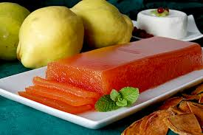

NOMBRE Y APELLIDOS: Lourdes González Soriano
CURSO: Grado Medio de Elaboración de Productos Alimenticios.
ÍNDICE
- BIBLIOGRAFIA
- HISTORIA
- INGREDIENTES
- UTENSILIOS
- DESCRIPCIÓN
- DIFERENCIA

BIBLIOGRAFÍA
Mi fuente de información ha sido mediante la consulta a familiares acostumbrados a realizar esta receta

HISTORIA
Se hacía en una caldera de metal. Era considerado como el fruto del amor y la fecundidad. Se ofrecía como regalos de bodas debido a su agradable aroma, lo servían en banquetes y lujos gastronómicos para mostrar su grandeza. Es apto para celíacos y para los que sufren alergias e intolerancias.
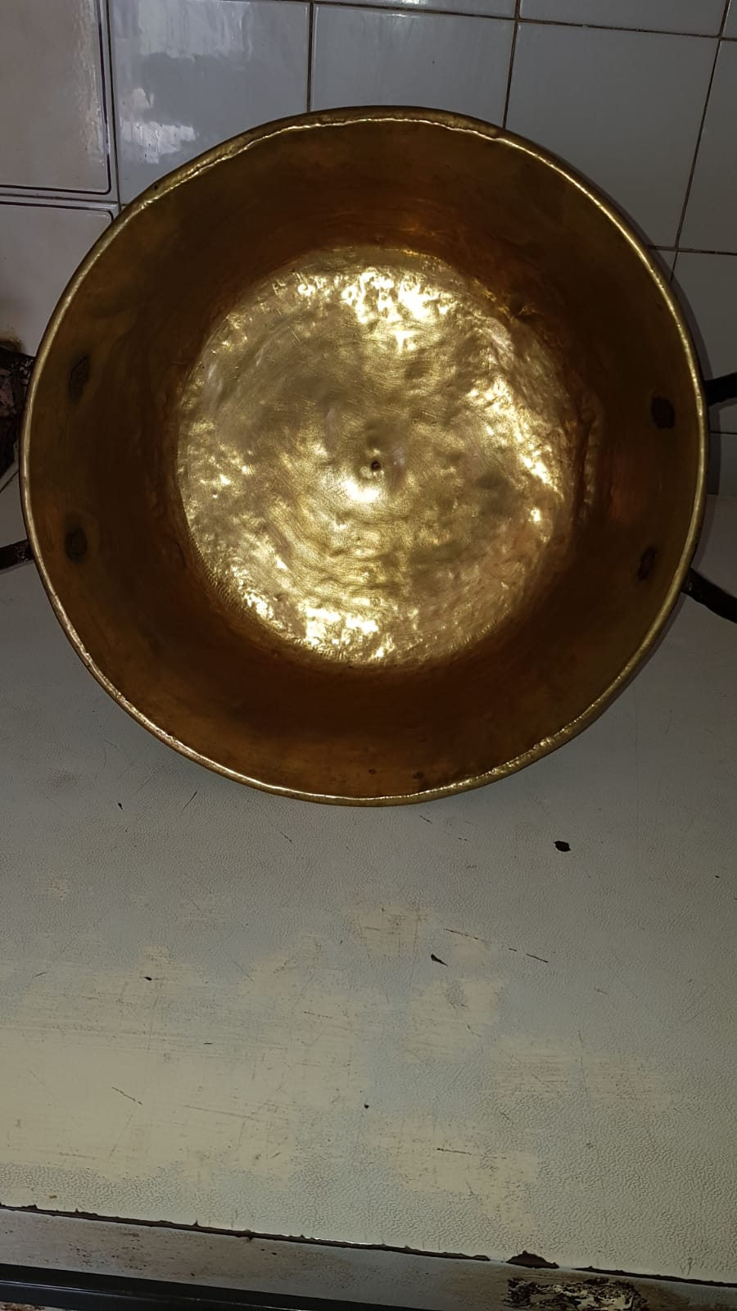
INGREDIENTES
- Membrillos 1kg
- Azúcar. 1kg
- Agua 3l.

UTENSILIOS
- 1 cuchillo
- 1 caldera de metal
- 1 tenedor

DESCRIPCIÓN
- Se lavan y se secan con un papel
- Se pelan
- Se parten a la mitad, se le quita el centro y se hacen a trozos.
- Se cuecen, cuando estén cocidos se escurren y se estruja con un tenedor.
- Se pesa y según el peso que de se echa lo mismo de azúcar.
- Se pone a fuego lento, hasta hacer una masa homogénea.
- Echar en un molde o donde lo vayamos a echar y dejar enfriar.

DIFERENCIA
Antes se hacia en un caldero o caldera de metal y se estrujaban con un tenedor y ahora se bate o se pica con la batidora o picadora.

Parte indus
trial
INGREDIENTES
40 Kg de membrillo
40 kg de azúcar
30 l Agua para cocer los membrillos

DESCRIPCIÓN
- Se lavan y se secan con un papel
- Se pelan
- Se parten a la mitad, se le quita el centro y se parten a trozos con una cortadora de alimentos.
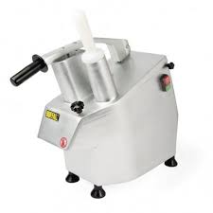
- En una caldera industrial, se pone con agua a calentar y se vierten los trozos de membrillo y se dejan cocer durante 45-60 min.
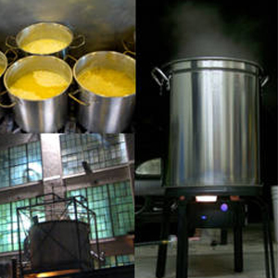

- Al estar ya cocidos, se escurren con un escurridor industrial.
- Se vuelve a echar en la olla y se muele con una batidora industrial
- Se pesa cuando este batido para saber cuanto pesa y echarle lo mismo de azúcar.
- Se pone a fuego lento, se le da vueltas hasta conseguir una masa homogénea.
- Dejar enfriar un poco, echar en moldes de plástico tipo alimenticio y dejar enfriar.

